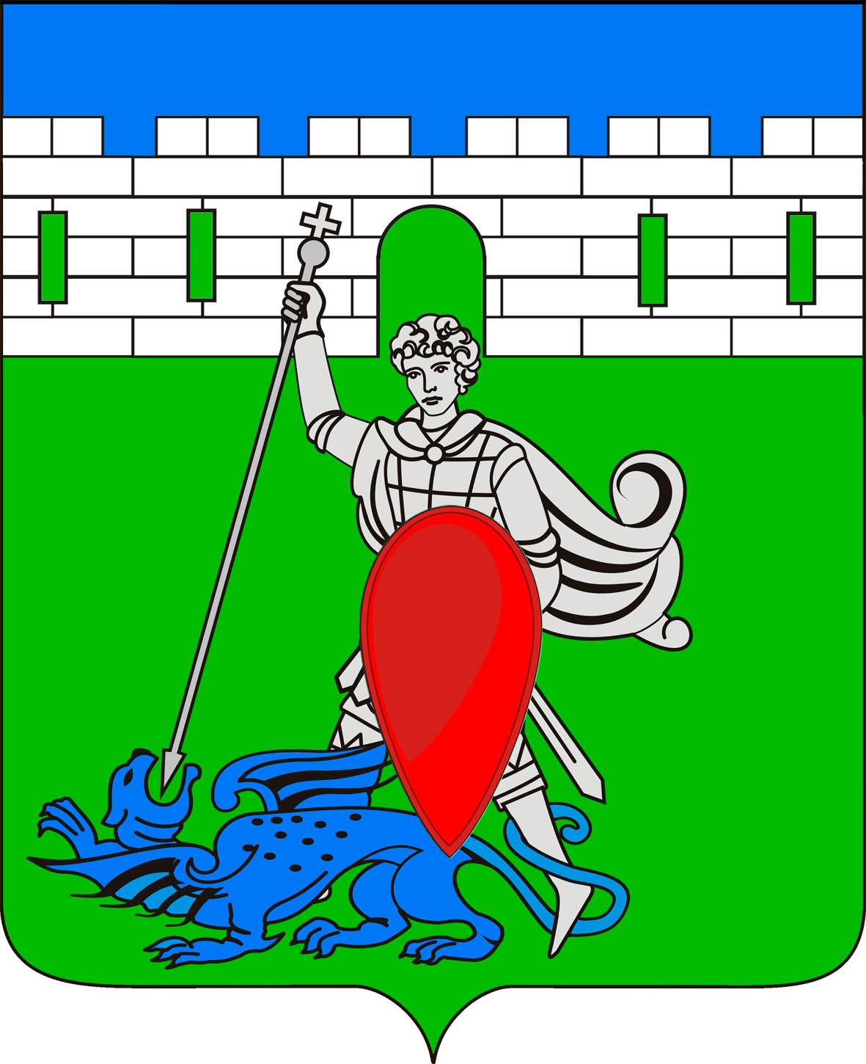
РЕШЕНИЕ
Совета Пригородного сельского поселения Крымского района

от 24.09.2015 № 37
хутор Новоукраинский

Об утверждении предельных минимальных (максимальных) параметров земельных участков, предоставляемых гражданам, работающим по основному месту работы по установленным Законом Краснодарского края от 23 июля 2015 года № 3232 – КЗ «Об установлении специальностей и муниципальных образований, на территории которых гражданам, работающим по основному месту работы, предоставляются земельные участки, находящиеся в государственной или муниципальной собственности, в безвозмездное пользование» специальностям

В целях реализации на территории Пригородного сельского поселения Крымского района Закона Краснодарского края от 23 июля 2015 года
№ 3232 – КЗ «Об установлении специальностей и муниципальных образований, на территории которых гражданам, работающим по основному месту работы, предоставляются земельные участки, находящиеся в государственной или муниципальной собственности, в безвозмездное пользование», руководствуясь Земельным кодексом Российской Федерации, Правилами землепользования и застройки Пригородного сельского поселения Крымского района Совет Пригородного сельского поселения Крымского района, РЕШИЛ:
1. Утвердить предельные минимальные (максимальные) параметры земельных участков, предоставляемых гражданам работающим по основному месту работы по установленным Законом Краснодарского края от 23 июля 2015 года № 3232 – КЗ «Об установлении специальностей и муниципальных образований, на территории которых гражданам, работающим по основному месту работы, предоставляются земельные участки, находящиеся в государственной или муниципальной собственности, в безвозмездное пользование» специальностям, для индивидуального жилищного строительства или ведения личного подсобного хозяйства на срок не более шести лет:
1) минимальная (максимальная) площадь земельных участков населенных пунктах Пригородного сельского поселения Крымского района – 400 – 1000 кв.м.
2. Контроль за выполнением настоящего решения возложить на комиссию Совета Пригородного сельского поселения Крымского района по вопросам жилищно – коммунального хозяйства, транспорту и аграрному производству (Мархваидзе А.Р.).
3. Решение вступает в силу со дня его обнародования.

Глава Пригородного сельского
поселения Крымского района В.В.Лазарев

